КАК УСПЕШНУЮ ТЕСТОВУЮ РЕКЛАМУ СЛИТЬ В ТРУБУ. АНТИКЕЙС.
Красивый креатив? Как думаете, результативный? Ответ ниже в тексте)
Всем привет!
Мы в агентстве SMM Сlick нередко беремся за интересные и специфичные проекты и в этом кейсе представлен один из них.
Заранее обозначим, что данный кейс о том, как важно ставить правильные цели и не бросать начатое у самого триумфа. Он создан не с целью оскорбить кого-либо или пожаловаться. А скорее наглядно показать разные сценарии использования маркетинговых инструментов. И если вы владеете бизнесом и не готовы консультировать, не умеете продавать или не готовы «докручивать» упаковку своего продукта, то возможно данный кейс поможет вам сэкономить бюджет. Но обо всем по порядку.
О ПРОЕКТЕ
Проект «Отцы и дети» - Блог отца шестерых детей, педагога-практика с более чем тридцатилетним стажем счастливой семейной жизни. Сергей помогает любящим родителям освободиться от затянувшейся заботы о взрослых детях, а также молодым парням и девушкам (их детям)стать самостоятельными.
Как вы поняли, продукт не простой, а целевая аудитория довольно узкая. Но «волка бояться — в лес не ходить» и «кто не рискует — …» ну вы поняли!☺
ЦЕЛИ РЕКЛАМНОЙ КАМПАНИИ:
Основные цели данной рекламной кампании:
- Получить первые целевые качественные обращения на бесплатную консультацию (а затем по воронке их закрывать на продающую трехмесячную программу).
СПОЙЛЕР. Была ли достигнута цель?
Да и Нет.
Почему?
Было получено конкретное обращение с целевым запросом в виде описания проблемы потенциального клиента(смотрите карусель). Однако дальнейшая обработка заявки нам не известна.
☺Лайфхак. Не стоит надеяться на то, что потенциальный клиент вспомнит о вас и напишет первым спустя время.
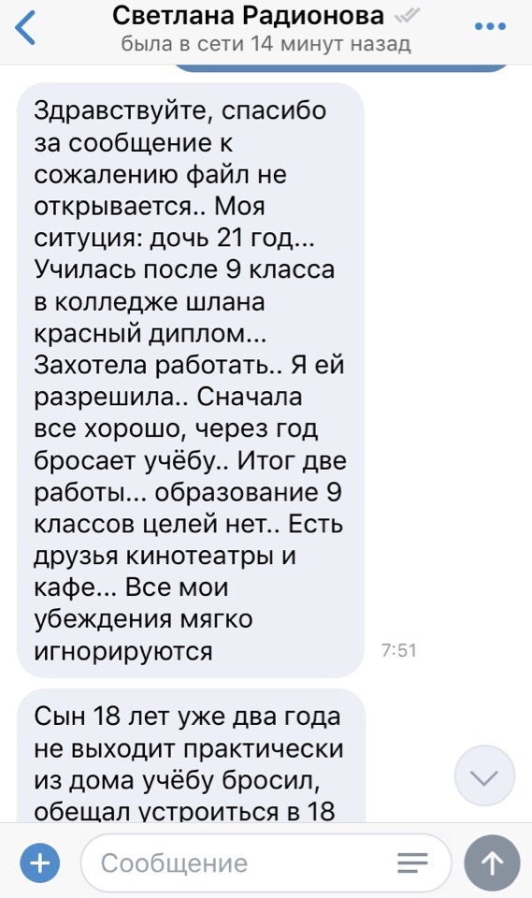
1 из 2
В последствии была найдена база, которая дает целевой трафик. Подтверждением тому служат также подписки на рассылку и вовлеченность в сообществе. Посадочной страницей был
2. Получить 2000 новых подписчиков в сообщество
Была ли достигнута цель?
Количественная - Нет. Качественная - Да.
Почему?
После проведения тестовой рекламной кампании найдены наиболее выгодные связки ЦА и креативов, с помощью которых можно увеличить подписную базу и уменьшить стоимость подписчика. Согласно заданной цели стоимость подписчика должна составлять не более 2,5р. В то время как на сегодня в среднем по рынку в узкой тематике нормальной считается стоимость от 25р. Учитывая также работу с городами -милионниками (Мск и Спб) расчетная стоимость выше.
ЦЕЛЕВАЯ АУДИТОРИЯ ПРОЕКТА
Родители 40-60 лет с детьми в возрасте 17-25 лет, проживающие в крупных городах РФ с ежемесячным доходом от 300т.р. Набором предполагаемых интересов получился немалым. Весь список интересов мы отобразили в майнд-карте ниже, по которой и осуществляли сбор.
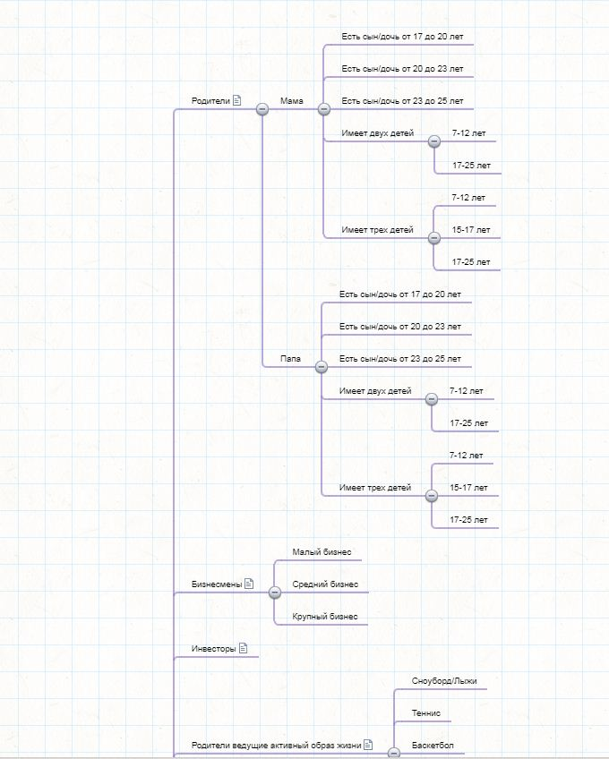
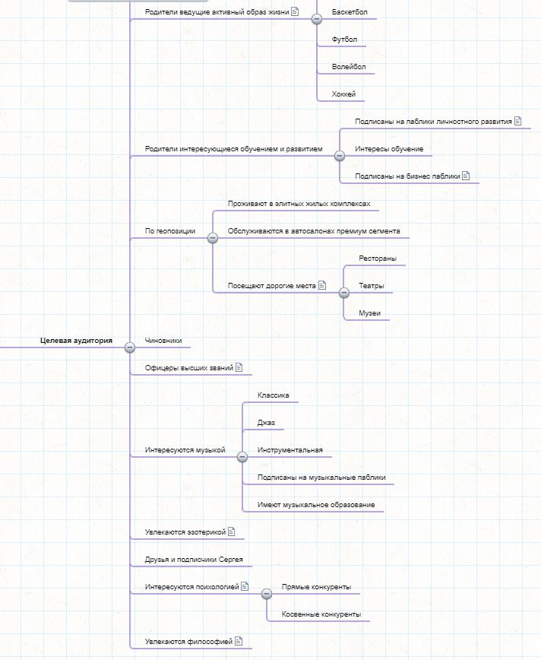
1 из 2
Посадочной страницей при этом является Блог (сообщество в ВК), который был создан нами с нуля. Также для того, чтобы у новых пользователей был повод подписаться, мы составили контент-план исходя из анализа контента, который вызывал наибольший интерес нашей потенциальной ЦА на других площадках.
А для формирования доверия и подведения клиентов к продажам мы оформили рассылку, где каждый новый подписавшийся получал файл с «6 проверенных шагов к полной самостоятельности взрослого ребенка» с призывом на бесплатную консультацию. В целом в группе было реализовано до 10 точек касания с упоминанием бесплатной консультации.
☺Лайфхак. Используйте максимальное количество точек касания с клиентом в своем сообществе. Это дает возможность повысить конверсию в заявки.
Для того, чтобы более понятно объяснить непростой продукт был оформлен раздел Товары с описанием программ и навигацией для вновь вступивших.
Для подтверждения экспертности был оформлен раздел Отзывов и подключен соответствующий виджет (как показала практика это верное решение - люди чаще оставляют отзыв через виджет, чем через раздел Обсуждения).
Также мы не смогли пройти мимо и личной страницы эксперта. Составили рекомендации по обязательным изменениям + ответы на вопросы КАК СДЕЛАТЬ. В результате чего вовлеченность постов от Сергея увеличилась даже на его личной странице.
Все аудитории собирались через известный парсер TargetHunter .
СБОР БАЗ
Для теста были выбраны базы:
- Родители от 40 до 60 лет (дети от 8 до 25 лет)
- Родители от 40 до 60 лет (дети от 17 до 25 лет)
- Состоят минимум в 5 сообществах по психологии
- Состоят минимум в 5 сообществах по видам спорта
- Состоят минимум в 5 родительских сообществах
- Состоят минимум в 3 сообществах по инвестициям
- Конкуренты
- Психология в рекламном кабинете Вконтакте
- Инвесторы в рекламном кабинете Вконтакте
- Бизнесмены в рекламном кабинете Вконтакте
Категории интересов для теста:
- Фитнес и спорт
- Образование
- Родители
- Семья и дети
- Бизнес
По геолокации:
- Москва и Санкт-Петербург
- Города России миллионники
- Остальные города России
И с помощью пересечения вышеупомянутых фильтров нам удалось выявить следующее:
Лучшая база - конкуренты.
Худшая база - виды спорта.
Лучшая категория интересов - семья и дети (родители)
Худшая категория интересов - фитнес и спорт
Лучшее гео - остальные города России
Худшее гео - города-миллионники(как ни странно).
Да такое бывает нередко, в результате тестирования ожидаемое не совпадает с действительным. Но для этого и существует Тестовая рекламная кампания. И в дальнейшем это позволяет сэкономить немалые бюджеты.
ЛУЧШИЕ КРЕАТИВЫ И РЕЗУЛЬТАТЫ
База - бизнес от 5
Потрачено - 66,4 руб
Клики - 5
CTR - 0,602%
Вступлений - 1
База- конкуренты
Гео - остальные города России
Потрачено - 241,86 руб
Клики - 18
CTR - 0,733%
Вступлений - 4
База - конкуренты
Гео - Москва и Санкт-Петербург
Потрачено - 249,74 руб
Клики - 33
CTR - 1,355%
Вступлений - 4
База - конкуренты
Гео - остальные города России
Потрачено - 389,58 руб
Клики - 40
CTR - 1,062%
Вступлений - 6
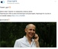
База - друзья Сергея Ключева
Потрачено - 28,38 руб
Клики - 7
CTR - 7,216%
Вступлений - 2
ХУДШИЕ КРЕАТИВЫ
Все те, что получили минимальный отклик или не получили его вовсе. Листайте карусель.
1 из 8
Да, среди креативов были использованы отзывы от клиентов. Это хорошо работает в связке с аудиторией Друзей автора отзыва, но при условии многочисленной качественной аудитории.
☺Лайфхак. Отзывы можно использовать в качестве рекламных креативов, например, оформив в виде рекламной записи Карусель. Если вы увидите в ленте отзыв с фото вашего друга, это привлечет ваше внимание?
ОБЩАЯ СТАТИСТИКА:
Итого потрачено - 5072, 92 руб
Подписки в сенлер - 23
Подписки в сообщество - 64
Стоимость подписчика в сообщество — 79 руб
Стоимость подписчика на рассылку — 220 руб
Количество обращений: 1
Итог. Клиент остался недоволен результатом проведенной нами тестовой рекламной кампании и принял решение сменить команду исполнителей, а мы — в недоумении. Ведь основная работа предстояла только после тестовой рекламной кампании. С собранной (пусть и не столь многочисленной) базой подписчиков необходимо работать, прогревая рассылками, показывать экспертность и закрывать возражения. Особенно когда дело касается непростого продукта (минимальная 3х-месячная программа стоимостью 150 000 руб). И (важно!) согласованный рекламный бюджет был израсходован всего на четверть. По нехитрым подсчетам даже 1 продажа окупит все рекламные затраты, а также позволит делать допродажи.
Поэтому, если ваш продукт стоимостью более 150 000руб не торопятся покупать из рекламного объявления в ленте VK, это еще не значит, что реклама сработала плохо. Возможно клиенту необходимо ответить на вопросы, показать вашу экспертность и банально напомнить о себе. Ну и в целом, стать для него чем-то большим, чем очередное сообщество с рассылкой.
ВЫВОД:
Таргетированная реклама – отличный и эффективный инструмент для привлечения клиентов, однако не панацея. Для достижения таких амбициозных целей необходимо проводить тестирования и на их основе докручивать полученный результат!
Что мы не успели воплотить, но настоятельно рекомендуем:
Масштабировать базы за счет тех, кто проявил активность, но по какой-то причине не совершил целевое действие (используя алгоритм поиска look-a-like).
Использовать видео-контент. Этот формат сильнее влияет на формирование доверия и влияет сразу на большее количество органов восприятия (лучше держит внимание и позволяет рассказать просто о сложном).
P.S. Если ищите тех, кто не боится браться за сложные темы и ставить амбициозные цели, то переходите по ссылке ниже в наше сообщество!

